Aschauer Mathias
4AHIF
29. Jänner 2014
5. ADAT/DBI-Protokoll
Inhalt
Aufgabenstellung 2
Technologie 2
Glossar 2
Prozedur 1 – sal_best 3
Ergebnis Prozedur 1 – sal_best 3
Prozedur 2 - tabstruct 3
Ergebnis Prozedur 2 - tabstruct 3
Resümee 3

Aufgabenstellung
a) Erstelle einen Database Trigger, der überprüft, dass eine Gehaltsänderung nicht über die Grenzen der aktuellen Gehaltsstufe (Tabelle SALGRADE) gehen kann. Ausgenommen sind die MANAGER und der PRESIDENT. Teste den Code.
b) Erstelle einen Database Trigger, der überprüft, dass pro Monat nur 2 Neueinstel-lungen durchgeführt werden können. Teste den Code.
c) Erstelle einen Database Trigger, der überprüft, dass eine Gehaltserhöhung nicht mehr als 10% betragen darf. Ausgenommen davon ist der PRESIDENT. Teste den Code.

Technologie
Diese Übung wurde mit folgender Software erstellt/ gelöst
- VMware ® Workstation 10.0.0 build-1295980
- Windows 7 Professional x64 SP1 in VM
- Oracle Database 11g Express Edition
- SQL*Plus 11.2.0.2.0
- Notepad++ 6.5.3
- Microsoft Office Word 2013

Glossar
user_catalog | Enthält Indexes, Tables, Views, Clusters, Synonyms und Sequences die dem aktuellen Benutzer gehören
Instr() | Stringsuchfunktion  INSTR( string, substring [, start_position [, nth_appearance ] ] )  string … ist die Suchvariable  Substring … ist der zu suchende  start_position … Position von wo ab gesucht  nth_appearance … ist die Anzahl der Vorkommen
Curs%Rowcount | Gibt die Anzahl der Zeilen eines Cursors(Curs) an
Execute Immediate | Führt ein dynamisches SQL-Statement oder anonymen PL/SQL-Block aus
Cascade Constraints | Elterntabelle löschbar machen, auch wenn Kindtabellen darauf verweisen

Prozedur 1 – deleteDao
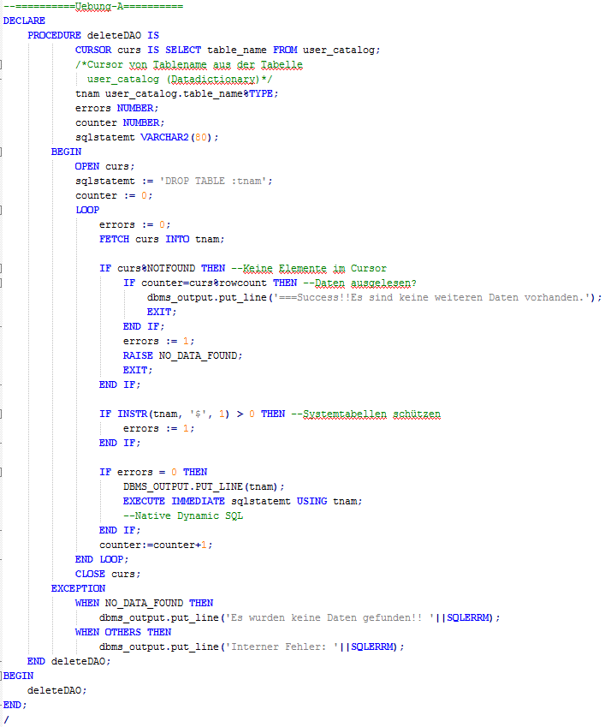
In der Variable “sqlstatemt” wird eine Query vorgefertigt und „counter“ wird 0 gesetzt damit auch ein leerer Cursor richtig erkannt wird und die Anzahl der Durchläufe erfasst werden kann. Die Variable „errors“ muss jeden Schleifendurchlauf neu auf 0 gesetzt werden, damit die Systemvariablen nicht gelöscht werden. Abprüfen ob „curs“ leer ist, wenn ja, dann abprüfen ob das Ende erreicht ist, dann wird erfolgreich beendet, sonst erfolgt Fehlermeldung (mit „no_data_found“). Dann wird geprüft ob es sich um Systemtabellen handelt, dabei wird mit „instr“ auf das Zeichen „$“ im Namen geachtet.
„errors“ wird auf 1 gesetzt. Danach wird abgeprüft ob im vorherigen Ablauf ein Fehler passiert ist. Wenn ja, dann wird das Löschen übersprungen und ein neuer Durchlauf beginnt. Abschließende Statements erfolgen nach Schleifenende. Zum Schluss erfolgt die Fehlerroutine und der Aufruf der Methode erfolgt dann ganz zum Ende.

Ergebnis Prozedur 1 – deleteDao
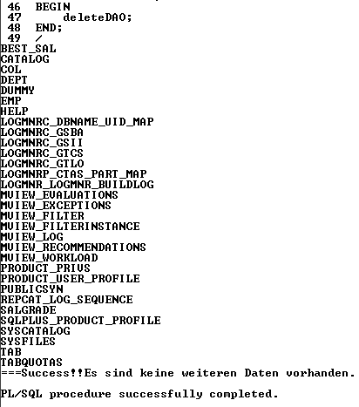
Wie man in der Ausgabe sehen kann, funktioniert die Aufgabe. Es werden nur die gewünschten Objekte gelöscht, also die Systemtabellen werden verschont. Das Ende der Prozedur erfolgt nun auch wie gewünscht.

Prozedur 2 – deleteDao v2
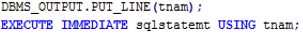
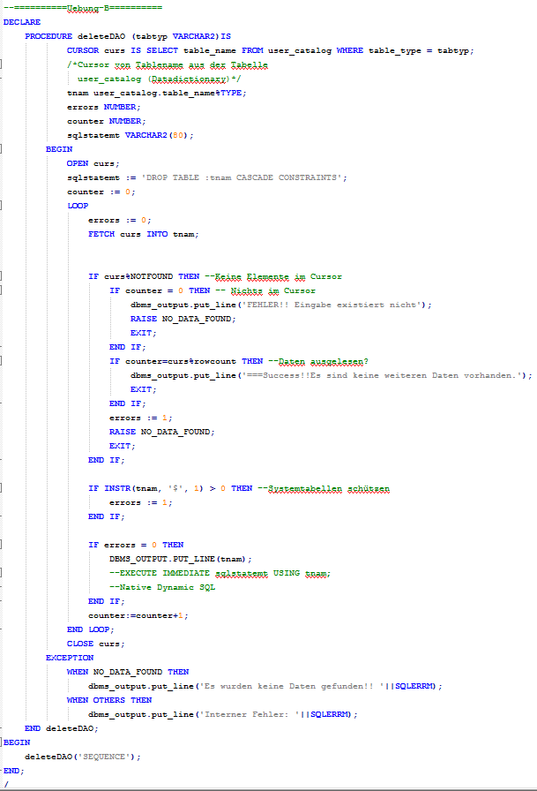
Hier ist im Grunde der Aufbau gleich der Prozedur 2. Die Unterschiede sind nur beim Cursor und bei der „Leeren-Cursor-Behandlung“. Als erstes gibt es nun auch eine Übergabevariabel, welche den jeweiligen Objekttyp übergibt. Beim Cursor wird noch eine „where“-Clause angefügt, durch die werden dann nur mehr Objekte selektiert, welche dem Typ in „tabtyp“ übergeben werden. Im „notfound“-Abschnitt gibt es eine weitere Verzweigung die prüft ob überhaupt Elemente eingefügt wurden. Waren es keine, so wird ein Fehler ausgegeben, eine Exception ausgegeben und die Loop beendet.

Ergebnis Prozedur 2 – deleteDao v2
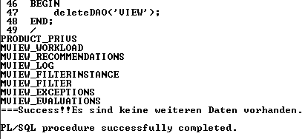
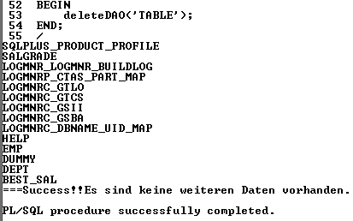

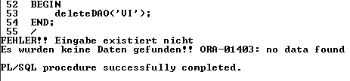
Wie man an den zahlreichen Ergebnissen sehen kann, ist die Prozedur erfolgreich. Je nach Übergabewert werden entweder die Tabellen gelöscht oder eine entsprechende Fehlermeldung ausgegeben. Auch entsprechen die angezeigten Objekte dem gewünschten Objekttyp.

Resümee
Wie man aus den oben stehenden Prozeduren erkennen kann, werden unsere PL/SQL-Skripte immer komplexer und erhalten immer mehr Funktionen. Da wir nun auch mit dem Datadictionary arbeiten müssen ein paar Sicherheitsvorkehrungen erfolgen und auch beachtet werden. In diesem konkreten Fall, war dies der Schutz der Systemtabellen. Welche mit dem „instr“ – Kommando, welches dann die Namen der Objekte auf die, bei Systemtabellen immer vorhandenen, „$“ – Zeichen überprüft und je nach dem wird dann der Eintrag übersprungen. Um nicht bei einem leeren Cursor, welches ja auch nach einem erfolgreichen Durchlauf der Fall ist, immer eine Fehlermeldung und Exception zu werfen, habe ich eine Zählvariable eingeführt, welche dann bei einem „notFound“ dann mit der Cursorgröße verglichen wird, sind sie gleich war die Aktion erfolgreich. Ansonsten wird geprüft ob überhaupt etwas im Cursor war oder ob ein anderer Fehler der Grund dafür war. Je nach dem sieht aus die Fehlermeldung aus. Um die Ausgabe bei Systemtabellen und generell bei Fehlern zu verhindern, habe ich eine „errors“-Variable eingeführt, welche bei den Verzweigungen auf 1 gesetzt wird, nur wenn dann diese Variable 0 ist wird auch die Tabelle gelöscht, ansonsten wird sie übersprungen. Um Befehle in PL/SQL auszuführen muss man den Befehl „execute immediate“ verwenden. Abschließen kann man noch sagen, dass mir der Umgang mit dem Datadictionary etwas schwer gefallen ist, aber nachdem ich im Internet recherchiert habe, konnte ich das Problem lösen.

